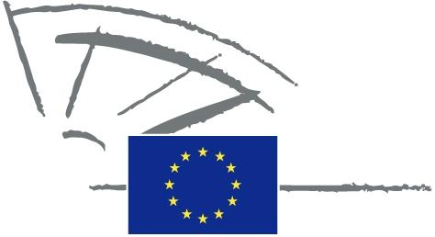
 | EIROPAS PARLAMENTS | 2009 - 2014

<Date>{12/09/2011}12.9.2011</Date> <NoDocSe>0037/2011</NoDocSe>
<TitreType>RAKSTISKA DEKLARĀCIJA</TitreType>
<TitreRecueil>iesniegta saskaņā ar Reglamenta 123. pantu</TitreRecueil>
<Titre>par Salu pakta noteikšanu par oficiālu Eiropas iniciatīvu</Titre>
<Depute>Spyros Danellis, Maria Da Graça Carvalho, Kyriakos Mavronikolas, Alyn Smith, Giommaria Uggias </Depute>
Zaudē spēku: <DateForclusion>{15/12/2011}15.12.2011</DateForclusion>

0037/2011
Rakstiska deklarācija par Salu pakta noteikšanu par oficiālu Eiropas iniciatīvu
Eiropas Parlaments,
– ņemot vērā Reglamenta 123. pantu,
A. tā kā salas ir ļoti atkarīgas no importēta fosilā kurināmā, tām ir augstākas degvielas izmaksas, bet tās piedāvā arī pētniecības, demonstrācijas un izstrādes iespējas atjaunojamo enerģiju un energoefektivitātes jomā;
B. tā kā salas ir neaizsargātas pret klimata pārmaiņu ietekmi, jo tām ir augsta līmeņa bioloģiskā daudzveidība un trauslas ekosistēmas;
C. tā kā atjaunojamie enerģijas avoti ir plaši pieejami un to attīstīšana var būtiski atvieglot salu pastāvīgo struktūras traucējumu ietekmi, sniedzot sociālekonomiskos ieguvumus to iedzīvotājiem,
1. pauž savu atzinību kopienām un perifērajiem reģioniem, kas parakstījuši paktu, lai izdarītu vairāk nekā noteikts Stratēģijas ES 2020 mērķos, savās teritorijās attiecīgi samazinot CO2 emisijas par vismaz 20 %;
2. aicina Komisiju turpināt atbalsta sniegšanu Eiropas salu kopienām, lai sasniegtu ES mērķus ilgtspējības jomā;
3. uzstāj, ka ES pamatprogrammās un politikas dokumentos jābūt īpašām un tiešām norādēm uz salu ilgtspējību atbilstīgi Līguma par Eiropas Savienības darbību 174. pantam;
4. uzstāj, ka jārada stimuli, lai visas salas pievienotos paktam un piedalītos salu sadarbībā;
5. uzsver, cik svarīgi ir mobilizēt pienācīgus finanšu resursus, lai atbalstītu pakta procesa darbību, pamatojoties uz Mēru pakta, Viedo pilsētu un līdzīgu ES iniciatīvu modeļiem;
6. uzdod priekšsēdētājam nosūtīt šo deklarāciju kopā ar parakstītāju vārdiem Komisijai.

